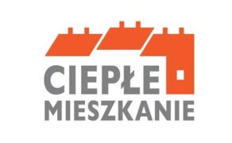
ANKIETA

…………………………………………………………………………………..………………………………
(nazwa wspólnoty)

będąc wspólnotą mieszkaniową (w rozumieniu ustawy z dnia 24 czerwca 1994 r. o własności lokali) obejmującej od 3 do 7 lokali mieszkalnych jesteśmy zainteresowani udziałem w Programie „Ciepłe Mieszkanie” dla wspólnot.

Planujemy ubiegać się o dofinansowanie w kategorii (zaznaczyć krzyżykiem):
- kompleksowa termomodernizacja z wymianą źródła ciepła
- kompleksowa termomodernizacja z wymianą źródła ciepła oraz zakup i montaż mikroinstalacji fotowoltaicznej
- termomodernizacja bez wymiany źródeł ciepła

